附件

昆明怡景园度假酒店位置示意图及交通指引

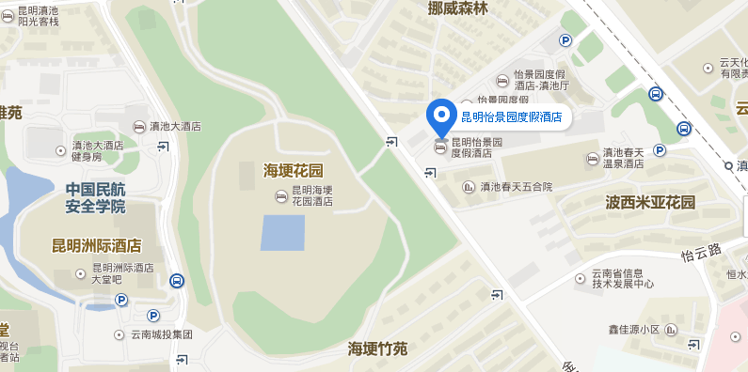
一、昆明长水国际机场至酒店：
1．从昆明长水国际机场乘地铁6号线至东部汽车站下车，换乘地铁3号线至梁家河站下车，换乘233路公交车至西贡码头站下车，步行至酒店，大约需要1小时40分钟。
2．从昆明长水国际机场乘出租车至酒店约36公里，大约150元。
二、昆明火车站至酒店：
1．从昆明火车站，乘坐44路或24路公交车，至西贡码头站下车，步行至酒店，大约需要1小时10分钟。
2．从昆明火车站乘出租车至酒店约10公里，大约50元。
三、昆明南站至酒店：
1．从昆明南站，乘坐K44路公交车，至西贡码头站下车，步行至酒店，大约需要1小时55分钟。
2．从昆明南站乘出租车至酒店约31公里，大约100元。

